Инвестиционное предложение (земельный участок) ПЕРСПЕКТИВНОЕ

1. Общая информация
Наименование |  |  | Строительство производственного объекта
Общая площадь (га) |  |  | 28,94
Местоположение | Область |  | Минская
 | Район |  | Логойский
 | Населенный пункт |  | в районе а.г.Корень
 | Адрес |  | в районе а.г.Корень Гайненский с/с
Наименование собственника
Форма собственности |  |  | ☐ частная |  |  |  |  | V государственная
Возможные направления использования |  |  | V промышленность |  |  | ☐ торговля |  |  |  | ☐ иное (указать):
 |  |  | ☐ услуги |  |  | ☐ логистика |  |  |  | ____________
Способы предоставления участка |  |  | V аренда |  |  | ☐ пользование |  |  |  | ☐продажа
Стоимость (кадастровая) (за га ) на 1 января 2019 года (бел. руб. и долл. США) |  |  | 11 800 долл.США
Обременение участка/ строения |  |  | нет
2. Транспортное сообщение
 |  |  |  | Расстояние от объекта (км) |  |  | Наименование
Автомагистраль |  |  |  | 11-12 |  |  | М3 Минск-Витебск
Дороги республиканского значения |  |  |  | 9  12 |  |  | Р63 Борисов-Ошмяны  Р66 Калачи-Логойск
Аэропорт |  |  |  | 75 |  |  | Национальный аэропорт Минск
Железная дорога |  |  |  | 57 |  |  | Смолевичи
Наличие подъездных путей |  |  |  | Необходимо запроектировать и предусмотреть строительство подъездной дороги
Иное
3. Инфраструктура
 |  |  |  | Расстояние от объекта (км) |  |  | Описание (мощность, объем и т.д.)
Электроснабжение |  |  |  |  |  |  | Возможность подключения
Отопление (тепловые сети)
Питьевая вода
Техническая вода
Снабжение горячей водой
Скважины
Канализация
Газоснабжение
Областной центр |  |  |  | 62 |  |  | Минск
Районный центр |  |  |  | 25 |  |  | Логойск
Иное (в т.ч. прилегающая инфраструктура: промышленные предприятия, сырьевая база)
4. Контактная информация
Контактное лицо (должность) |  |  |  |  | Начальник управления землеустройства Логойского райисполкома  Дашкевич Илья Валерьевич
Телефон |  |  |  |  | 801774-55038; 8029-7009032
Факс |  |  |  |  | 801774-55038
Электронный адрес |  |  |  |  | zems11@logoysk.gov.by

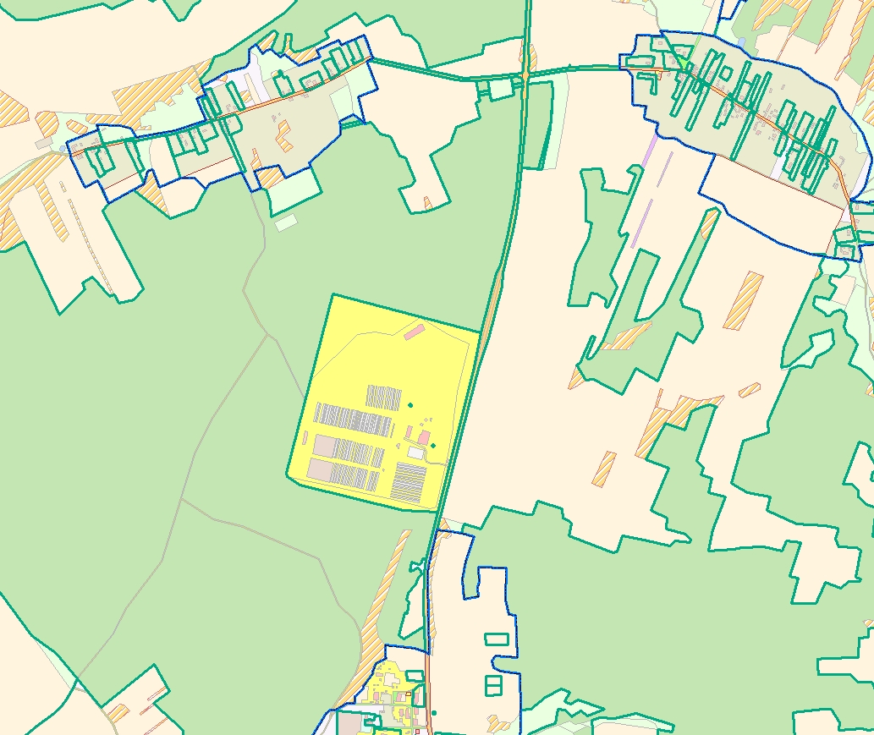

Инвестиционное предложение (земельный участок) ПЕРСПЕКТИВНОЕ

1. Общая информация
Наименование |  |  | Строительство промышленного предприятия
Общая площадь (га) |  |  | 1,01
Местоположение | Область |  | Минская
 | Район |  | Логойский
 | Населенный пункт |  | д. Логоза
 | Адрес
Наименование собственника
Форма собственности |  |  | ☐ частная |  |  |  |  | V государственная
Возможные направления использования |  |  | V промышленность |  |  | ☐ торговля |  |  |  | ☐ иное (указать):
 |  |  | ☐ услуги |  |  | ☐ логистика |  |  |  | ____________
Способы предоставления участка |  |  | V аренда |  |  | ☐ пользование |  |  |  | V продажа
Стоимость (кадастровая) (за га ) на 1 января 2014 года (бел. руб. и долл. США) |  |  | 20 000 бел.руб.  9 600 долл.США
Обременение участка/ строения |  |  | нет
2. Транспортное сообщение
 |  |  |  | Расстояние от объекта (км) |  |  | Наименование
Автомагистраль
Дороги республиканского значения |  |  |  | 0,2 |  |  | Р66
Аэропорт |  |  |  | 49 |  |  | Национальный аэропорт Минск
Железная дорога |  |  |  | 35 |  |  | Смолевичи
Наличие подъездных путей |  |  |  | есть
Иное
3. Инфраструктура
 |  |  |  | Расстояние от объекта (км) |  |  | Описание (мощность, объем и т.д.)
Электроснабжение |  |  |  | 0,030
Отопление (тепловые сети) |  |  |  | -
Питьевая вода |  |  |  | -
Техническая вода |  |  |  | -
Снабжение горячей водой |  |  |  | -
Скважины |  |  |  | 0,050
Канализация |  |  |  | -
Газоснабжение |  |  |  | 0,200
Областной центр |  |  |  | 37 |  |  | Минск
Районный центр |  |  |  | 5 |  |  | Логойск
Иное (в т.ч. прилегающая инфраструктура: промышленные предприятия, сырьевая база)
4. Контактная информация
Контактное лицо (должность) |  |  |  |  | Начальник управления землеустройства Логойского райисполкома  Дашкевич Илья Валерьевич
Телефон |  |  |  |  | 801774-55038; 8029-7009032
Факс |  |  |  |  | 801774-55038
Электронный адрес |  |  |  |  | zems11@logoysk.gov.by

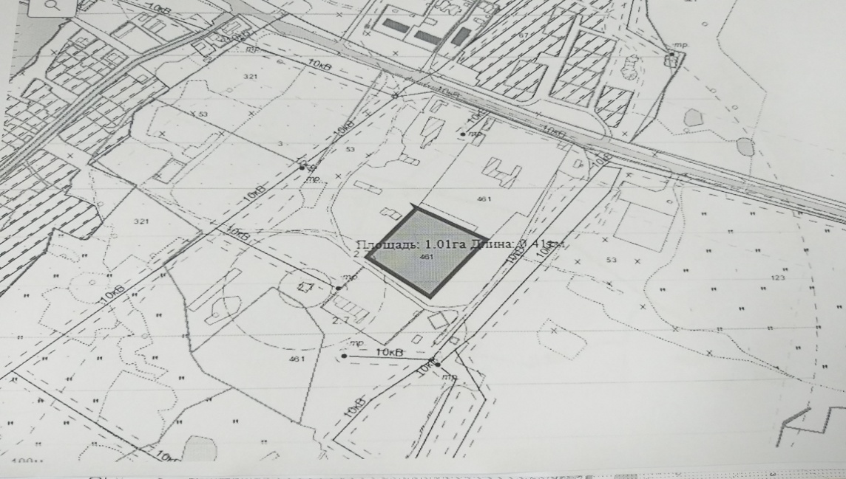
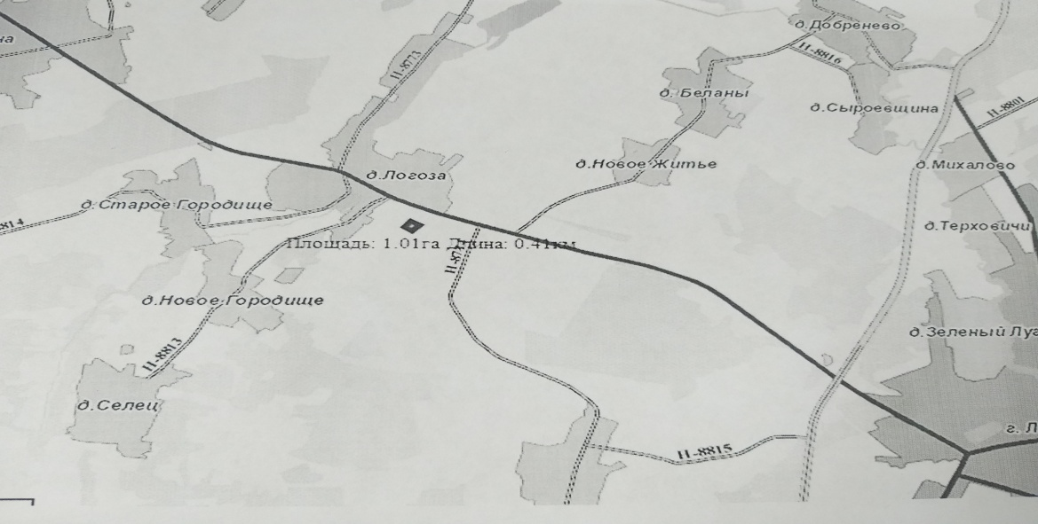

Инвестиционное предложение (земельный участок) ПЕРСПЕКТИВНОЕ

1. Общая информация
Наименование |  |  | Строительство промышленного предприятия
Общая площадь (га) |  |  | 0,57
Местоположение | Область |  | Минская
 | Район |  | Логойский
 | Населенный пункт |  | в районе д. Логоза
 | Адрес |  | в районе д.Логоза (участок 2)
Наименование собственника |  |  | Открытое акционерное общество «Минский тракторный завод»
Форма собственности |  |  | ☐ частная |  |  |  |  | V государственная
Возможные направления использования |  |  | V промышленность |  |  | ☐ торговля |  |  |  | ☐ иное (указать):
 |  |  | ☐ услуги |  |  | ☐ логистика |  |  |  | ____________
Способы предоставления участка |  |  | V аренда |  |  | ☐ пользование |  |  |  | V продажа
Стоимость (кадастровая) (за га ) на 1 января 2019 года (бел. руб. и долл. США) |  |  | 11 800 долл.США
Обременение участка/ строения |  |  | нет
2. Транспортное сообщение
 |  |  |  | Расстояние от объекта (км) |  |  | Наименование
Автомагистраль |  |  |  | 4,7 |  |  | М3Минск-Витебск
Дороги республиканского значения |  |  |  | 0,7 |  |  | Р66 Калачи-Логойск
Аэропорт |  |  |  | 49 |  |  | Национальный аэропорт Минск
Железная дорога |  |  |  | 35 |  |  | Смолевичи
Наличие подъездных путей |  |  |  | Необходимо запроектировать и предусмотреть строительство подъездной дороги
Иное
3. Инфраструктура
 |  |  |  | Расстояние от объекта (км) |  |  | Описание (мощность, объем и т.д.)
Электроснабжение |  |  |  |  |  |  | Электроснабжение объекта с электрической мощностью до 250 кВА возможно выполнить от ВЛ-10кВ № 424 ПС 110 кВ «Логойск» путем установки КТП-10 кВ. При мощности от 250 кВА до 1000 кВ для питания объекта необходимо установить необходимое количество дополнительных ячеек КРУН-10кВ в РУ-10кВ ПС 110 Кв «Логоза», выполнить строительство линий 10 кВ (протяженностью около 2,5 км) и ТП-10 кВ
Отопление (тепловые сети) |  |  |  | -
Питьевая вода |  |  |  |  |  |  | Есть возможность подключения к существующим сетям водопровода диаметром 100 мм. Давление в сети 2 атм. Источником водоснабжения в д. Логоза являются шесть артскважин, водопроводные сети закольцованы. Установить на общем вводе в здание прибор учета воды
Техническая вода |  |  |  | -
Снабжение горячей водой |  |  |  | -
Скважины |  |  |  | -
Канализация |  |  |  |  |  |  | Сети водоотведения и ливневой канализации отсутствуют. Предлагается запроектировать и построить локальные сети канализации. Водоотведение ливневых вод предусмотреть поверхностным способом, на пониженные места рельефа.
Газоснабжение |  |  |  |  |  |  | Газификация объекта возможна от газопровода высокого и среднего давления
Областной центр |  |  |  | 41,2 |  |  | Минск
Районный центр |  |  |  | 6,2 |  |  | Логойск
Иное (в т.ч. прилегающая инфраструктура: промышленные предприятия, сырьевая база)
4. Контактная информация
Контактное лицо (должность) |  |  |  |  | Начальник управления землеустройства Логойского райисполкома  Дашкевич Илья Валерьевич
Телефон |  |  |  |  | 801774-55038; 8029-7009032
Факс |  |  |  |  | 801774-55038
Электронный адрес |  |  |  |  | zems11@logoysk.gov.by

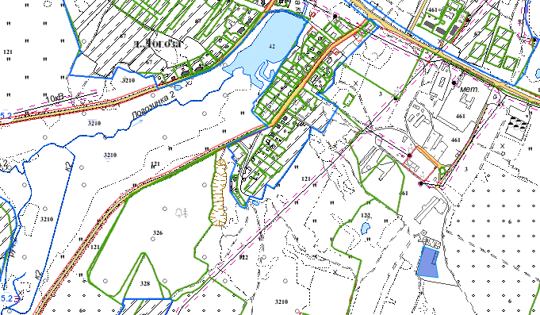

Инвестиционное предложение (земельный участок) ПЕРСПЕКТИВНОЕ

1. Общая информация
Наименование |  |  | Строительство производственного объекта
Общая площадь (га) |  |  | 0,8
Местоположение | Область |  | Минская
 | Район |  | Логойский
 | Населенный пункт |  | в районе д. Малые Укроповичи
 | Адрес |  | в районе д. Малые Укроповичи (участок 1)
Наименование собственника |  |  | Коммунальное сельскохозяйственное унитарное предприятие «Спутник-агро»
Форма собственности |  |  | ☐ частная |  |  |  |  | V государственная
Возможные направления использования |  |  | V промышленность |  |  | ☐ торговля |  |  |  | ☐ иное (указать):
 |  |  | ☐ услуги |  |  | ☐ логистика |  |  |  | ____________
Способы предоставления участка |  |  | V аренда |  |  | ☐ пользование |  |  |  | ☐продажа
Стоимость (кадастровая) (за га ) на 1 января 2019 года (бел. руб. и долл. США) |  |  | 11 800 долл.США
Обременение участка/ строения |  |  | Необходим снос сооружений (3шт).
2. Транспортное сообщение
 |  |  |  | Расстояние от объекта (км) |  |  | Наименование
Автомагистраль |  |  |  | 14,7 |  |  | М3 Минск-Витебск
Дороги республиканского значения |  |  |  | 18,5 |  |  | Р66 Калачи-Логойск
Аэропорт |  |  |  | 72 |  |  | Национальный аэропорт Минск
Железная дорога |  |  |  | 54 |  |  | Смолевичи
Наличие подъездных путей |  |  |  | Необходимо запроектировать и предусмотреть строительство подъездной дороги
Иное
3. Инфраструктура
 |  |  |  | Расстояние от объекта (км) |  |  | Описание (мощность, объем и т.д.)
Электроснабжение |  |  |  |  |  |  | Электроснабжение объекта с электрической мощностью до 160 кВА возможно выполнить от ВЛ-10кВ № 124 ПС 35 кВ «Жирблевичи» после выноса сетей 0,4-10кВ и КТП № 570 с территории соседнего земельного участка под производственный объект. Для осуществления электроснабжения необходимо установить КТП-10кВ
Отопление (тепловые сети)
Питьевая вода |  |  |  |  |  |  | Есть возможность подключения к существующим сетям водопровод диаметром 50 мм. Давление в сети 2 атм. Установить на общем вводе в здание прибор учета воды.
Техническая вода
Снабжение горячей водой
Скважины
Канализация |  |  |  |  |  |  | Сети водоотведения и ливневой канализации отсутствуют. Предлагается запроектировать и построить локальные сети канализации. Водоотведение ливневых вод предусмотреть поверхностным способом, на пониженные места рельефа.
Газоснабжение |  |  |  |  |  |  | Газификация объекта невозможна
Областной центр |  |  |  | 66,5 |  |  | Минск
Районный центр |  |  |  | 31,5 |  |  | Логойск
Иное (в т.ч. прилегающая инфраструктура: промышленные предприятия, сырьевая база)
4. Контактная информация
Контактное лицо (должность) |  |  |  |  | Начальник управления землеустройства Логойского райисполкома  Дашкевич Илья Валерьевич
Телефон |  |  |  |  | 801774-55038; 8029-7009032
Факс |  |  |  |  | 801774-55038
Электронный адрес |  |  |  |  | zems11@logoysk.gov.by

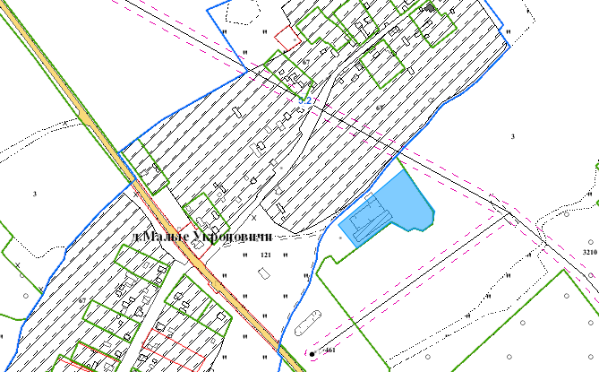

Инвестиционное предложение (земельный участок) ПЕРСПЕКТИВНОЕ

1. Общая информация
Наименование |  |  | Строительство производственного объекта
Общая площадь (га) |  |  | 0,5
Местоположение | Область |  | Минская
 | Район |  | Логойский
 | Населенный пункт |  | в районе д. Малые Укроповичи
 | Адрес |  | в районе д. Малые Укроповичи (участок 2)
Наименование собственника |  |  | Коммунальное сельскохозяйственное унитарное предприятие «Спутник-агро»
Форма собственности |  |  | ☐ частная |  |  |  |  | V государственная
Возможные направления использования |  |  | V промышленность |  |  | ☐ торговля |  |  |  | ☐ иное (указать):
 |  |  | ☐ услуги |  |  | ☐ логистика |  |  |  | ____________
Способы предоставления участка |  |  | V аренда |  |  | ☐ пользование |  |  |  | ☐продажа
Стоимость (кадастровая) (за га ) на 1 января 2019 года (бел. руб. и долл. США) |  |  | 11 800 долл.США
Обременение участка/ строения |  |  | Необходим снос сооружений (3шт).
2. Транспортное сообщение
 |  |  |  | Расстояние от объекта (км) |  |  | Наименование
Автомагистраль |  |  |  | 14,7 |  |  | М3 Минск-Витебск
Дороги республиканского значения |  |  |  | 18,5 |  |  | Р66 Калачи-логойск
Аэропорт |  |  |  | 72 |  |  | Национальный аэропорт Минск
Железная дорога |  |  |  | 54 |  |  | Смолевичи
Наличие подъездных путей |  |  |  | Необходимо запроектировать и предусмотреть строительство подъездной дороги
Иное
3. Инфраструктура
 |  |  |  | Расстояние от объекта (км) |  |  | Описание (мощность, объем и т.д.)
Электроснабжение |  |  |  |  |  |  | Электроснабжение объекта с электрической мощностью до 160 кВА возможно выполнить от ВЛ-10кВ № 124 ПС 35 кВ «Жирблевичи» после выноса сетей 0,4-10кВ и КТП № 570 с территории соседнего земельного участка под производственный объект. Для осуществления электроснабжения необходимо установить КТП-10кВ
Отопление (тепловые сети)
Питьевая вода |  |  |  |  |  |  | Есть возможность подключения к существующим сетям водопровод диаметром 50 мм. Давление в сети 2 атм. Установить на общем вводе в здание прибор учета воды.
Техническая вода
Снабжение горячей водой
Скважины
Канализация |  |  |  |  |  |  | Сети водоотведения и ливневой канализации отсутствуют. Предлагается запроектировать и построить локальные сети канализации. Водоотведение ливневых вод предусмотреть поверхностным способом, на пониженные места рельефа.
Газоснабжение |  |  |  |  |  |  | Газификация объекта невозможна
Областной центр |  |  |  | 66,5 |  |  | Минск
Районный центр |  |  |  | 31,5 |  |  | Логойск
Иное (в т.ч. прилегающая инфраструктура: промышленные предприятия, сырьевая база)
4. Контактная информация
Контактное лицо (должность) |  |  |  |  | Начальник управления землеустройства Логойского райисполкома  Дашкевич Илья Валерьевич
Телефон |  |  |  |  | 801774-55038; 8029-7009032
Факс |  |  |  |  | 801774-55038
Электронный адрес |  |  |  |  | zems11@logoysk.gov.by
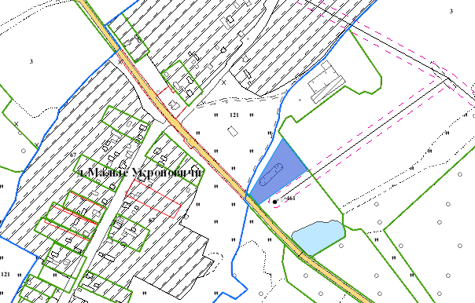
Инвестиционное предложение (земельный участок) ПЕРСПЕКТИВНОЕ

1. Общая информация
Наименование |  | Строительство производственного объекта
Общая площадь (га) |  | 1,28
Местоположение | Область | Минская
 | Район | Логойский
 | Населенный пункт | в районе д.Михалковичи
 | Адрес | в районе д.Михалковичи (участок 2)
Наименование собственника |  | Коммунальное сельскохозяйственное унитарное предприятие «Спутник-агро»
Форма собственности |  | ☐ частная |  |  |  |  | V государственная
Возможные направления использования |  | V промышленность |  |  | ☐ торговля |  |  | ☐ иное (указать):
 |  | ☐ услуги |  |  | ☐ логистика |  |  | ____________
Способы предоставления участка |  | V аренда |  |  | ☐ пользование |  |  | ☐продажа
Стоимость (кадастровая) (за га ) на 1 января 2019 года (бел. руб. и долл. США) |  | 11 800 долл.США
Обременение участка/ строения |  | Необходим снос сооружений (1 шт), вынос сетей электроснабжения 0,4-10кВ и КТП № 575 и сетей связи
2. Транспортное сообщение
 |  |  | Расстояние от объекта (км) |  |  | Наименование
Автомагистраль |  |  | 19,6 |  |  | М3 Минск-Витебск
Дороги республиканского значения |  |  | 9 |  |  | Р66 Калачи-Логойск
Аэропорт |  |  | 76 |  |  | Национальный аэропорт Минск
Железная дорога |  |  | 57 |  |  | Смолевичи
Наличие подъездных путей |  |  | Необходимо запроектировать и предусмотреть строительство подъездной дороги
Иное
3. Инфраструктура
 |  |  | Расстояние от объекта (км) |  |  | Описание (мощность, объем и т.д.)
Электроснабжение |  |  |  |  |  | Электроснабжение объекта с электрической мощностью до 160 кВА возможно выполнить от ВЛ-10кВ № 123 ПС 35 кВ «Жирблевичи» после выноса сетей 0,4-10кВ и КТП № 575 с территории земельных участков. Для осуществления электроснабжения необходимо установить КТП-10кВ
Отопление (тепловые сети)
Питьевая вода |  |  |  |  |  | Отсутствуют артезианские скважины и водопроводные сети в д. Михалковичи
Техническая вода
Снабжение горячей водой
Скважины
Канализация |  |  |  |  |  | Сети водоотведения и ливневой канализации отсутствуют
Газоснабжение |  |  |  |  |  | Газификация объекта невозможна
Областной центр |  |  | 57 |  |  | Минск
Районный центр |  |  | 22 |  |  | Логойск
Иное (в т.ч. прилегающая инфраструктура: промышленные предприятия, сырьевая база)
4. Контактная информация
Контактное лицо (должность) |  |  |  | Начальник управления землеустройства Логойского райисполкома  Дашкевич Илья Валерьевич
Телефон |  |  |  | 801774-55038; 8029-7009032
Факс |  |  |  | 801774-55038
Электронный адрес |  |  |  | zems11@logoysk.gov.by
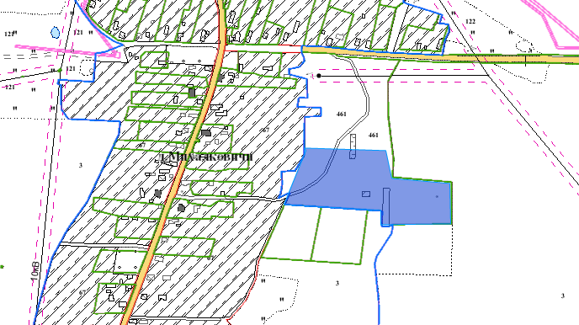

Инвестиционное предложение (земельный участок) ПЕРСПЕКТИВНОЕ

1. Общая информация
Наименование |  |  | Строительство производственного объекта
Общая площадь (га) |  |  | 1,28
Местоположение | Область |  | Минская
 | Район |  | Логойский
 | Населенный пункт |  | в районе д.Михалковичи
 | Адрес |  | в районе д.Михалковичи (участок 1)
Наименование собственника |  |  | Коммунальное сельскохозяйственное унитарное предприятие «Спутник-агро»
Форма собственности |  |  | ☐ частная |  |  |  |  | V государственная
Возможные направления использования |  |  | V промышленность |  |  | ☐ торговля |  |  |  | ☐ иное (указать):
 |  |  | ☐ услуги |  |  | ☐ логистика |  |  |  | ____________
Способы предоставления участка |  |  | V аренда |  |  | ☐ пользование |  |  |  | ☐продажа
Стоимость (кадастровая) (за га ) на 1 января 2019 года (бел. руб. и долл. США) |  |  | 11 800 долл.США
Обременение участка/ строения |  |  | Необходим снос сооружений (1шт), вынос сетей электроснабжения 0,4-10кВ и КТП № 575 и сетей связи
2. Транспортное сообщение
 |  |  |  | Расстояние от объекта (км) |  |  | Наименование
Автомагистраль |  |  |  | 19,6 |  |  | М3Минск-Витебск
Дороги республиканского значения |  |  |  | 9 |  |  | Р66 Калачи-Логойск
Аэропорт |  |  |  | 76 |  |  | Национальный аэропорт Минск
Железная дорога |  |  |  | 57 |  |  | Смолевичи
Наличие подъездных путей |  |  |  | Необходимо запроектировать и предусмотреть строительство подъездной дороги
Иное
3. Инфраструктура
 |  |  |  | Расстояние от объекта (км) |  |  | Описание (мощность, объем и т.д.)
Электроснабжение |  |  |  |  |  |  | Электроснабжение объекта с электрической мощностью до 160 кВА возможно выполнить от ВЛ-10кВ № 123 ПС 35 кВ «Жирблевичи» после выноса сетей 0,4-10кВ и КТП № 575 с территории земельных участков. Для осуществления электроснабжения необходимо установить КТП-10кВ
Отопление (тепловые сети)
Питьевая вода |  |  |  |  |  |  | Отсутствуют артезианские скважины и водопроводные сети в д. Михалковичи
Техническая вода
Снабжение горячей водой
Скважины
Канализация |  |  |  |  |  |  | Сети водоотведения и ливневой канализации отсутствуют
Газоснабжение |  |  |  |  |  |  | Газификация объекта невозможна
Областной центр |  |  |  | 57 |  |  | Минск
Районный центр |  |  |  | 22 |  |  | Логойск
Иное (в т.ч. прилегающая инфраструктура: промышленные предприятия, сырьевая база)
4. Контактная информация
Контактное лицо (должность) |  |  |  |  | Начальник управления землеустройства Логойского райисполкома  Дашкевич Илья Валерьевич
Телефон |  |  |  |  | 801774-55038; 8029-7009032
Факс |  |  |  |  | 801774-55038
Электронный адрес |  |  |  |  | zems11@logoysk.gov.by

Инвестиционное предложение (земельный участок) ПЕРСПЕКТИВНОЕ

1. Общая информация
Наименование |  |  | Строительство производственного объекта
Общая площадь (га) |  |  | 1,46
Местоположение | Область |  | Минская
 | Район |  | Логойский
 | Населенный пункт |  | в районе д.Новое Чернево
 | Адрес |  | в районе д.Новое Чернево (участок 1)
Наименование собственника |  |  | Коммунальное сельскохозяйственное унитарное предприятие «Спутник-агро»
Форма собственности |  |  | ☐ частная |  |  |  |  | V государственная
Возможные направления использования |  |  | V промышленность |  |  | ☐ торговля |  |  |  | ☐ иное (указать):
 |  |  | ☐ услуги |  |  | ☐ логистика |  |  |  | ____________
Способы предоставления участка |  |  | V аренда |  |  | ☐ пользование |  |  |  | ☐продажа
Стоимость (кадастровая) (за га ) на 1 января 2019 года (бел. руб. и долл. США) |  |  | 11 800 долл.США
Обременение участка/ строения |  |  | Необходим снос сооружений (4 шт), вынос сетей водопровода и сетей электроснабжения 0,4-10кВ
2. Транспортное сообщение
 |  |  |  | Расстояние от объекта (км) |  |  | Наименование
Автомагистраль |  |  |  | 7,5 |  |  | М3 Минск-Витебск
Дороги республиканского значения |  |  |  | 17 |  |  | Р66 Калачи-Логойск
Аэропорт |  |  |  | 71 |  |  | Национальный аэропорт Минск
Железная дорога |  |  |  | 51 |  |  | Смолевичи
Наличие подъездных путей |  |  |  | Необходимо запроектировать и предусмотреть строительство подъездной дороги
Иное
3. Инфраструктура
 |  |  |  | Расстояние от объекта (км) |  |  | Описание (мощность, объем и т.д.)
Электроснабжение |  |  |  |  |  |  | Электроснабжение объекта с электрической мощностью до 160 кВА возможно выполнить от ВЛ-10кВ № 123 ПС 35 кВ «Жирблевичи» после выноса сетей 0,4-10кВ с территории земельных участков. Для осуществления электроснабжения необходимо установить КТП-10кВ
Отопление (тепловые сети)
Питьевая вода |  |  |  |  |  |  | Есть возможность подключения к существующему водопроводу диаметром 50 мм (материал – ПЭ). Давление в сети 2 атм. Установить прибор учета воды.
Техническая вода
Снабжение горячей водой
Скважины
Канализация |  |  |  |  |  |  | Сети водоотведения и ливневой канализации отсутствуют
Газоснабжение |  |  |  |  |  |  | Газификация объекта невозможна
Областной центр |  |  |  | 65 |  |  | Минск
Районный центр |  |  |  | 30 |  |  | Логойск
Иное (в т.ч. прилегающая инфраструктура: промышленные предприятия, сырьевая база)
4. Контактная информация
Контактное лицо (должность) |  |  |  |  | Начальник управления землеустройства Логойского райисполкома  Дашкевич Илья Валерьевич
Телефон |  |  |  |  | 801774-55038; 8029-7009032
Факс |  |  |  |  | 801774-55038
Электронный адрес |  |  |  |  | zems11@logoysk.gov.by

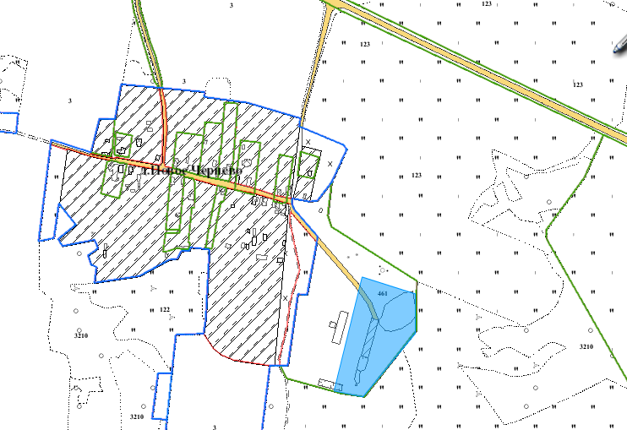

Инвестиционное предложение (земельный участок) ПЕРСПЕКТИВНОЕ

1. Общая информация
Наименование |  |  | Строительство производственного объекта
Общая площадь (га) |  |  | 1,16
Местоположение | Область |  | Минская
 | Район |  | Логойский
 | Населенный пункт |  | в районе д.Новое Чернево
 | Адрес |  | в районе д.Новое Чернево (участок 2)
Наименование собственника |  |  | Коммунальное сельскохозяйственное унитарное предприятие «Спутник-агро»
Форма собственности |  |  | ☐ частная |  |  |  |  | V государственная
Возможные направления использования |  |  | V промышленность |  |  | ☐ торговля |  |  |  | ☐ иное (указать):
 |  |  | ☐ услуги |  |  | ☐ логистика |  |  |  | ____________
Способы предоставления участка |  |  | V аренда |  |  | ☐ пользование |  |  |  | ☐продажа
Стоимость (кадастровая) (за га ) на 1 января 2019 года (бел. руб. и долл. США) |  |  | 11 800 долл.США
Обременение участка/ строения |  |  | Необходим снос сооружений (4 шт), вынос сетей, водопровода и сетей электроснабжения 0,4-10кВ
2. Транспортное сообщение
 |  |  |  | Расстояние от объекта (км) |  |  | Наименование
Автомагистраль |  |  |  | 7,5 |  |  | М3 Минск-Витебск
Дороги республиканского значения |  |  |  | 17 |  |  | Р66 Калачи-Логойск
Аэропорт |  |  |  | 71 |  |  | Национальный аэропорт Минск
Железная дорога |  |  |  | 51 |  |  | Смолевичи
Наличие подъездных путей |  |  |  | Необходимо запроектировать и предусмотреть строительство подъездной дороги
Иное
3. Инфраструктура
 |  |  |  | Расстояние от объекта (км) |  |  | Описание (мощность, объем и т.д.)
Электроснабжение |  |  |  |  |  |  | Электроснабжение объекта с электрической мощностью до 160 кВА возможно выполнить от ВЛ-10кВ № 123 ПС 35 кВ «Жирблевичи» после выноса сетей 0,4-10кВ с территории земельных участков. Для осуществления электроснабжения необходимо установить КТП-10кВ
Отопление (тепловые сети)
Питьевая вода |  |  |  |  |  |  | Есть возможность подключения к существующему водопроводу диаметром 50 мм (материал – ПЭ). Давление в сети 2 атм. Установить прибор учета воды.
Техническая вода
Снабжение горячей водой
Скважины
Канализация |  |  |  |  |  |  | Сети водоотведения и ливневой канализации отсутствуют
Газоснабжение |  |  |  |  |  |  | Газификация объекта невозможна
Областной центр |  |  |  | 65 |  |  | Минск
Районный центр |  |  |  | 30 |  |  | Логойск
Иное (в т.ч. прилегающая инфраструктура: промышленные предприятия, сырьевая база)
4. Контактная информация
Контактное лицо (должность) |  |  |  |  | Начальник управления землеустройства Логойского райисполкома  Дашкевич Илья Валерьевич
Телефон |  |  |  |  | 801774-55038; 8029-7009032
Факс |  |  |  |  | 801774-55038
Электронный адрес |  |  |  |  | zems11@logoysk.gov.by
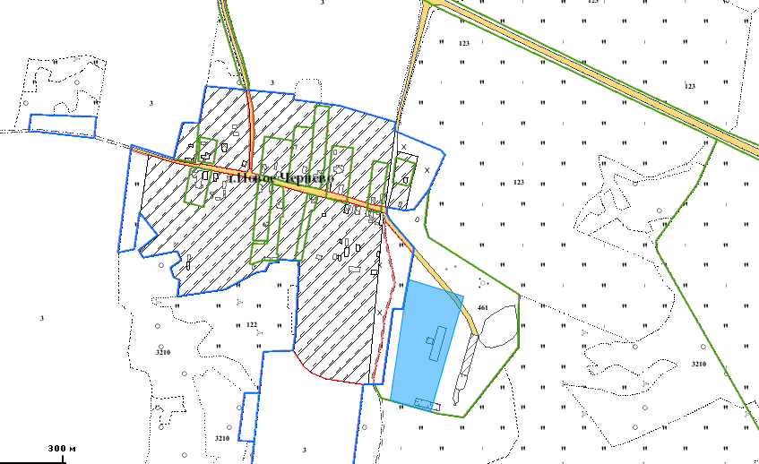

Инвестиционное предложение (земельный участок) ПЕРСПЕКТИВНОЕ

1. Общая информация
Наименование |  |  | Строительство торгового объекта
Общая площадь (га) |  |  | 0,25
Местоположение | Область |  | Минская
 | Район |  | Логойский
 | Населенный пункт |  | г.п. Плещеницы
 | Адрес |  | район ул.Воровского
Наименование собственника
Форма собственности |  |  | ☐ частная |  |  |  |  | V государственная
Возможные направления использования |  |  | ☐ промышленность |  |  | V торговля |  |  |  | ☐ иное (указать):
 |  |  | V услуги |  |  | ☐ логистика |  |  |  | ____________
Способы предоставления участка |  |  | V аренда |  |  | ☐ пользование |  |  |  | ☐продажа
Стоимость (кадастровая) (за га ) на 1 января 2019 года (бел. руб. и долл. США) |  |  | 170 300 белорусских рублей
Обременение участка/ строения |  |  | нет
2. Транспортное сообщение
 |  |  |  | Расстояние от объекта (км) |  |  | Наименование
Автомагистраль |  |  |  | 4 |  |  | М3 Минск-Витебск
Дороги республиканского значения |  |  |  | прилегает |  |  | Р63 Борисов-Ошмяны
Аэропорт |  |  |  | 76 |  |  | Национальный аэропорт Минск
Железная дорога |  |  |  | 55 |  |  | Смолевичи
Наличие подъездных путей |  |  |  | Необходимо запроектировать и предусмотреть строительство подъездной дороги
Иное
3. Инфраструктура
 |  |  |  | Расстояние от объекта (км) |  |  | Описание (мощность, объем и т.д.)
Электроснабжение |  |  |  |  |  |  | Возможно подключение
Отопление (тепловые сети)
Питьевая вода
Техническая вода
Снабжение горячей водой
Скважины
Канализация
Газоснабжение |  |  |  |  |  |  | Возможно подключение
Областной центр |  |  |  | 67 |  |  | Минск
Районный центр |  |  |  | 25 |  |  | Логойск
Иное (в т.ч. прилегающая инфраструктура: промышленные предприятия, сырьевая база)
4. Контактная информация
Контактное лицо (должность) |  |  |  |  | Начальник управления землеустройства Логойского райисполкома  Дашкевич Илья Валерьевич
Телефон |  |  |  |  | 801774-55038; 8029-7009032
Факс |  |  |  |  | 801774-55038
Электронный адрес |  |  |  |  | zems11@logoysk.gov.by
